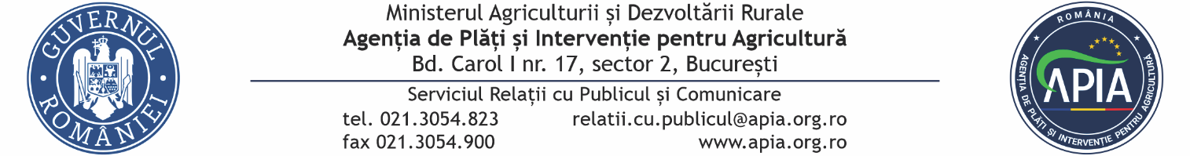

06 aprilie 2021

COMUNICAT DE PRESĂ
110,39 milioane euro autorizate la plată pentru beneficiarii Măsurii 14 –
Campania 2021
Agenția de Plăți și Intervenție pentru Agricultură (APIA) informează că a autorizat la plată beneficiarii Măsurii 14 – Plăți privind bunăstarea animalelor - pachet a) porcine și pachet b) păsări din Campania 2021.
Suma totală autorizată este în valoare de 110,39 milioane euro pentru un număr de 480 beneficiari, din care 40,89 milioane euro pentru bunăstare porcine şi 69,50 milioane euro pentru bunăstare păsări.
Plățile se fac în lei, la cursul de schimb valutar de 4.8683 lei pentru un euro stabilit de Banca Centrală Europeană pentru data de 31.12.2020 și publicat în Jurnalul Oficial al Uniunii Europene seria C nr. 2021/C 1/03 din 04.01.2021.
Sprijinul financiar are forma unei plăţi anuale fixe pe unitate vită mare (UVM) şi reprezintă o plată compensatorie pentru pierderile de venit şi costurile suplimentare suportate de fermieri care își asuma voluntar angajamente în favoarea bunăstării animalelor.
SERVICIUL RELAŢII CU PUBLICUL ŞI COMUNICARE

